Občianske Združenie „ Zober loptu , nie drogy „ 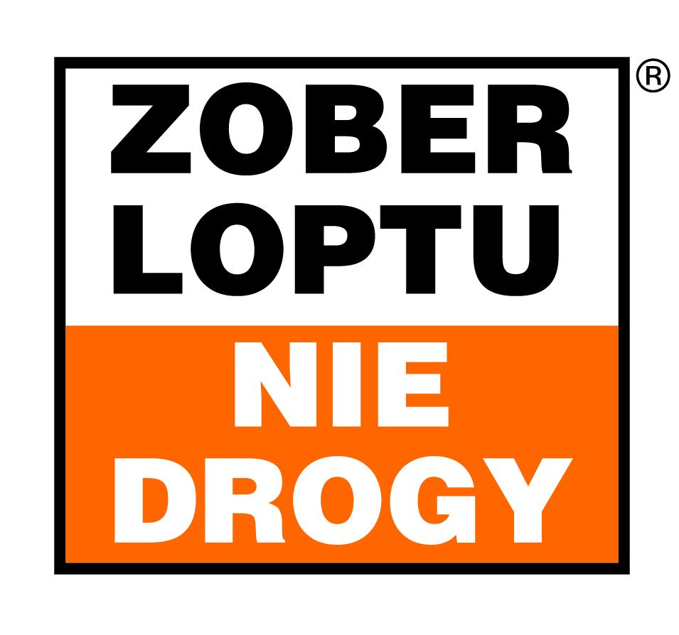
ZŠ Lechkého na ul. Jána Pavla II. 1, 040 23 Košice tel. : 0907 937 197, e-mail: projekt@zoberloptu.sk , www.zoberloptu.sk

PRAVIDLÁ VYBIJANEJ

Pravidlo I - HRA
1. Definícia
Pravidlo II - ZARIADENIE
2. Ihrisko
3. Lopta
Pravidlo III - HRÁČI
4. Družstvá
Pravidlo IV - ROZHODCOVIA
5. Hlavný rozhodca
6. Postranní rozhodcovia, časomerač
Pravidlo V - STRETNUTIE
7. Hrací čas
8. Otvorenie
9. Postavenie hráčov
10. Priebeh stretnutia
11. Nabitie, vybitie
12. Mŕtva lopta
13. Tri sekundy, tri kroky, tri dotyky
14. Koniec stretnutia
Pravidlo VI - PORUŠENIE PRAVIDIEL, TRESTY
15. Priestupky
16. Chyby
SÚŤAŽNÝ PORIADOK
1. Kategórie
2. Hodnotenie
Pravidlo I - HRA
________________________________________________
1. Definícia
Vybíjaná je prípravná športová hra pre mladší školský vek. Úlohou každého družstva je vybiť súperových hráčov a uhýbať sa pred vybíjaním. S loptou sa hrá s obmedzeniami uvedenými v nasledujúcich pravidlách.
Pravidlo II - ZARIADENIE
________________________________________________
2. Ihrisko
Hrá sa na volejbalovom ihrisku 9 x 18 m s predĺženou stredovou čiarou. Okolo ihriska musí byť voľný priestor aspoň 1,5 m. Pole je vnútorné územie 9 x 9 m. Zázemie je vonkajšie územie okolo poľa vymedzené predĺženými stredovými, bočnými a zadnou čiarou. (Pre I. kategóriu je ihrisko 6 x 12 m.)
Pole
Zázemie
3. Lopta
Hrá sa s nie veľmi nahustenou volejbalovou loptou.
Pravidlo III - HRÁČI
________________________________________________
4. Družstvá
Každé družstvo tvorí dvanásť hráčov. Každý hráč i kapitán má jeden "život". Hráči majú jednotné dresy s číslami. Striedanie hráčov je dovolené len po skončení polčasu a v prípade zranenia aj počas hry na pokyn rozhodcu. (Družstvo I. kategórie tvorí 9 hráčov.)
Pravidlo IV - ROZHODCOVIA
________________________________________________
5. Hlavný rozhodca
Hru riadi hlavný rozhodca z vyvýšeného miesta pri stredovej čiare mimo ihriska oproti časomeračovi s ukazovateľom skóre. Určuje vybitých hráčov, sleduje prešľapy na stredovej čiare, povoľuje striedanie, počíta dotyky hráčov s loptou pri prihrávkach.
6. Postranní rozhodcovia, časomerač.
Hlavnému rozhodcovi pomáhajú dvaja postranní rozhodcovia umiestnení po diagonále v rohoch ihriska a časomerač, ktorý robí aj zápis. Každý z postranných rozhodcov sleduje prešľapy na jednej zadnej a jednej bočnej čiare, signalizuje vybitie či prešľap píšťalkou. Časomerač obsluhuje ukazovateľ skóre tak, že druhý polčas začne za stavu 0:0 a výsledok zápasu udá súčtom dvoch polčasov.
Pravidlo V - STRETNUTIE
________________________________________________
7. Hrací čas
Stretnutie pozostáva z dvoch polčasov, z ktorých každý trvá 15 minút. Medzi nimi je päťminútová prestávka. Druhý polčas sa začína opäť s plným počtom hráčov. Ak je družstvo vybité pred časovým limitom, polčas alebo zápas sa končí vybitím posledného hráča (kapitána).
8. Otvorenie
Družstvá nastúpia na útočné volejbalové čiary a pozdravia sa. Kapitáni s rozhodcom žrebujú o loptu a stranu. Po výmene strán v polčase loptu dostane družstvo, ktoré ju nezískalo žrebom na začiatku hry.
9. Postavenie hráčov
Na ihrisko nastupuje 10 hráčov, z toho jeden kapitán. Deväť hráčov obsadí podľa vyžrebovania svoje pole. Do zázemia ide kapitán a do hry sa vracia ako posledný po vybití všetkých spoluhráčov. Do zázemia môže ísť aj jeden z hráčov - pomocník, ktorý sa vráti do poľa hneď po vybití prvého spoluhráča. (V I. kategórii nastupuje 7 hráčov.)
10. Priebeh stretnutia
Hra sa začína hvizdom rozhodcu tak, že kapitán spoza zadnej čiary prihrá loptu svojim spoluhráčom v poli. Loptu môžu súperi chytať, lebo táto lopta nevybíja (nenabitá lopta). Takto sa hra začína po každej chybe (vybití). Pri priestupkoch sa začína na hvizd rozhodcu od hociktorého hráča, ktorý je najbližšie k miestu priestupku. Po prvom prehode už môže hocikto z poľa či zázemia vybíjať, ak má "nabité". Po vybití hráča ktokoľvek dopraví loptu jeho kapitánovi a vybitý hráč urýchlene bez prešľapu prejde do svojho zázemia. Hráči sa nesmú žiadnou časťou tela dotknúť súperovho poľa či zázemia. Smú však loptu "loviť" zo súperovho ihriska, ak je vo vzduchu. Nesmú loptu vziať či vyraziť z rúk súpera. Pri súčasnom úchope lopty súpermi má loptu družstvo, v ktorého území bola pred úchopom. Lopta odrazená od zeme, steny, konštrukcie či rozhodcu patrí tomu, kto sa jej dovoleným spôsobom zmocní.
11. Nabitie, vybitie
Lopta je "nabitá", ak ju hráč získal v hre prihrávkou alebo odrazom od ktoréhokoľvek hráča bez toho, aby sa lopta dotkla zeme, steny, konštrukcie či rozhodcu. Hráč je vybitý, ak ho priamo zasiahne "nabitá" lopta hodená súperom (nie lopta odrazená od zeme či spoluhráča) a potom spadne na zem. Hráč je vybitý aj vtedy, ak sa uhne pred "nabitou" loptou prešľapom mimo vlastného poľa. Za vybitie rozhodca posúdi priamy zásah tela, pri ktorom lopta zmení smer letu. Ak loptu, ktorá zasiahla vybíjaného hráča chytí on sám alebo ktorýkoľvek iný spoluhráč či súper, zachraňuje ho od vybitia a sám môže hneď hrať. Ak však lopta spoluhráčovi, ktorý zachraňuje, spadne na zem, nezachránil ho, ale sám nie je vybitý. Vždy je vybitý len prvý hráč.
12. Mŕtva lopta
Lopta je mŕtva od chvíle, keď zapískal rozhodca pri nejakej chybe alebo priestupku, až do chvíle, keď zapísknutím dá pokyn na pokračovanie v hre. Pri mŕtvej lopte sa hráči s loptou môžu voľne pohybovať po svojom území. Mŕtva lopta je nenabitá.
13. Tri sekundy, tri kroky, tri dotyky
Hráč môže loptu držať najviac tri sekundy. S loptou môže urobiť v poli či v zázemí najviac tri kroky alebo sa pohybovať driblingom. Len v poli alebo len v zázemí sa lopty môžu dotknúť najviac traja hráči (dve prihrávky), potom musí letieť lopta z poľa do zázemia alebo opačne.
14. Koniec stretnutia
Stretnutie sa končí hvizdom časomerača. Výsledok stretnutia sa udáva pomerom celkového počtu vybitých hráčov z oboch polčasov. Víťazí družstvo, ktoré vybilo viac hráčov súpera. V prípade rovnakého počtu vybitých hráčov na oboch stranách sa stretnutie končí remízou. Ak niektoré družstvo nenastúpi so všetkými hráčmi, chýbajúci sa počítajú za vybitých, a to v každom polčase. Po ukončení stretnutia družstvá nastúpia na útočné volejbalové čiary, rozhodca oznámi výsledok a súperi si podajú ruky.
Pravidlo VI - PORUŠENIE PRAVIDIEL, TRESTY
________________________________________________
15. Priestupky
Rozhodca raz zapíska a stratou lopty potrestá priestupky:
- nedovolené striedanie
- prešľap čiary
- dotyk súpera, súperovho ihriska a lopty ležiacej v súperovom ihrisku ktoroukoľvek časťou tela
- vytrhnutie, vyrazenie lopty súperovi z rúk
- súčasný úchop lopty v súperovom ihrisku
- držanie lopty štyri sekundy
- štyri kroky s loptou
- dotyk lopty štyrmi hráčmi v poli alebo zázemí (tri prihrávky)
- nesprávne zahratie kapitánom po vybití jeho spoluhráča
- pasívna hra bez snahy vybíjať (snaha o udržanie výsledku)
16. Chyby
Rozhodca dvakrát zapíska a za vybitého označí hráča, ktorý:
- bol priamo zasiahnutý "nabitou" loptou
- sa uhol "nabitej" lopte prešľapom mimo pole
- chýba do počtu hráčov pri začiatku stretnutia alebo druhého polčasu
SÚŤAŽNÝ PORIADOK
_______________________________________________
1. Kategórie
I. kategória žiaci 1. - 2. ročníka ZŠ 8 rokov a mladší
žiačky 1. - 2. ročníka ZŠ 8 rokov a mladšie
II. kategória žiaci 3. - 4. ročníka ZŠ od 8 do 10 rokov
žiačky 3. - 4. ročníka ZŠ od 8 do 10 rokov
Pravidelný prechod z nižšej do vyššej vekovej kategórie po dosiahnutí požadovaného veku je k 1.9. príslušného roka. Žiaci(čky) môžu štartovať v najbližšej vyššej vekovej kategórii. Žiaci(čky) vyššej vekovej kategórie nemôžu štartovať v nižšej. Náležitosťou družstva pri súťaži je súpiska družstva s názvom školy, priezviskami a menami žiakov(čok), dátumami narodenia, priezviskom a menom pedagogického doprovodu.
Rozhodcov na stretnutia deleguje občianske zruženie „Zober loptu, nie drogy „ z radov skúsených kvalifikovaných učiteľov telesnej výchovy.
2. Hodnotenie
Za víťazný zápas získava družstvo dva body, nerozhodný výsledok je hodnotený jedným bodom pre obe družstvá. Pri vyhlásení kontumačného výsledku získava víťaz dva body a aktívne skóre 10:0. Ak je kontumačný výsledok vyhlásený vinou oboch družstiev, nepriznávajú sa body nikomu, obom družstvám sa započítava pasívne skóre 0:10. O víťazovi rozhoduje:
1. vyšší počet bodov zo všetkých stretnutí
2. vzájomný zápas
3. vyšší počet vybitých hráčov zo všetkých stretnutí
4. vyšší rozdiel súperových a vlastných vybitých hráčov
5. kratší hrací čas zo všetkých stretnutí
6. nový zápas 2 x 3 min. bez prestávky
Košice, 1.9.2010

..........................................
Schválil: Damián EXNER – riaditeľ OZ a projektu „Zober loptu, nie drogy“

